Прриложение Б

Наименование проекта

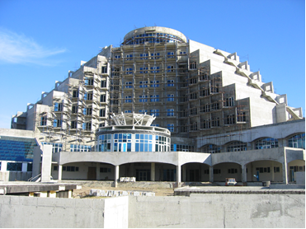
(фото проекта)

Автор:
И. И. Иванов

Руководитель:
И. И. Петров
канд. экон. наук,
профессор

- Обоснование актуальности проекта

[Текст]

[Текст]

[Текст]

- Цель проекта и основные задачи, решаемые в его рамках

[Текст]

[Текст]

[Текст]

- Основное содержание
(концепция, методика, технологии и прочее)

[Текст]

[Текст]

[Текст]

- Основные этапы и сроки реализации проекта
[Текст]

[Текст]

[Текст]

- Механизм реализации (порядок действий, осуществление контроля) и кадровое обеспечение проекта (руководитель проекта, консультант проекта, проектная группа)

[Текст]

[Текст]

[Текст]

- Результаты, достигнутые к настоящему времени
(при наличии таковых)
[Текст]

[Текст]

[Текст]

- Проект сметы расходов, предполагаемые источники финансирования
[Текст]

[Текст]

[Текст]

- Информацию о собственных финансовых, материальных, информационных, кадровых ресурсах и организационных возможностях авторов по реализации данного проекта (при наличии таковых)

[Текст]

[Текст]

[Текст]

- Предполагаемые конечные результаты,
обоснование социальной значимости
[Текст]

[Текст]

[Текст]

Примечание*
Обязательное условие – 1 стр. (обложка) в цветном виде. Описание проекта на бумажном носителе и в электронном виде объемом не более 10 стр. печатного текста, формата А4, 14 кегель.

